**Приложение А**

Модульная сетка

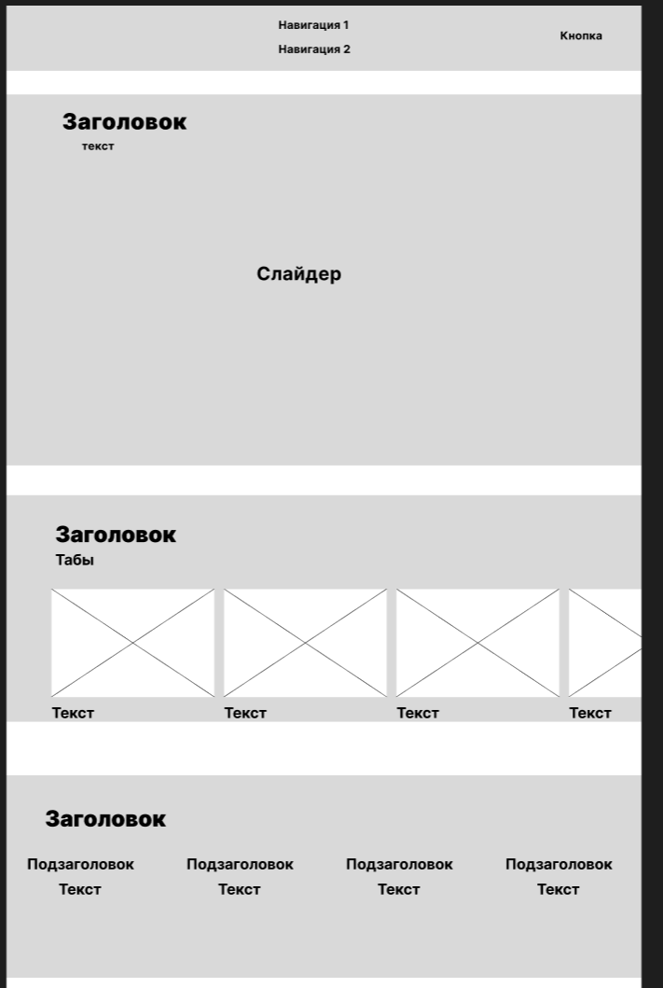

Рисунок А.1 – Модульная сетка под ПК

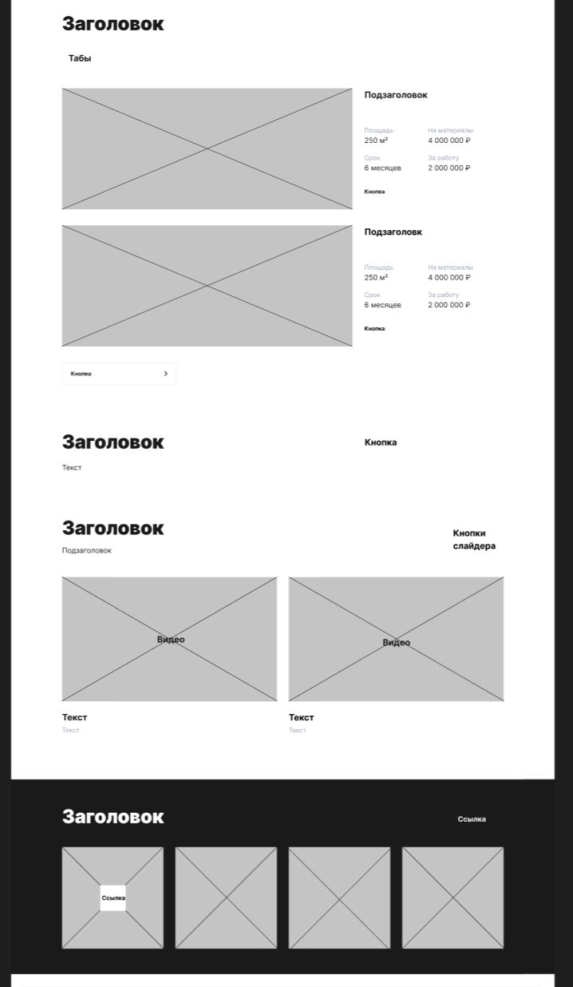

Рисунок А.2 – Модульная сетка под ПК

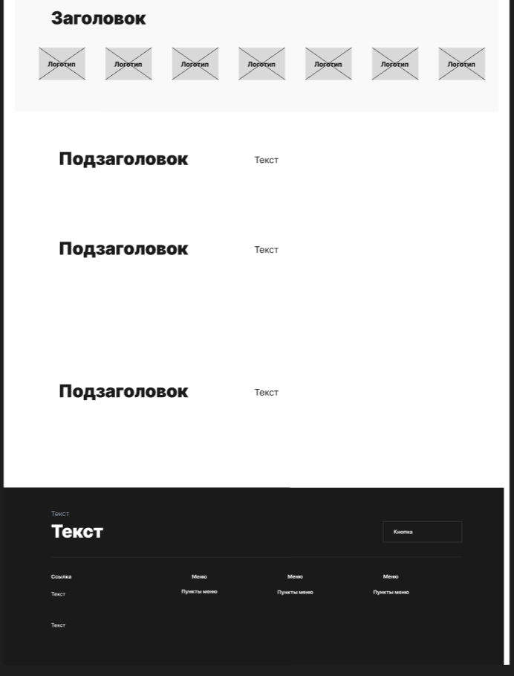

Рисунок А.3 – Модульная сетка под ПК

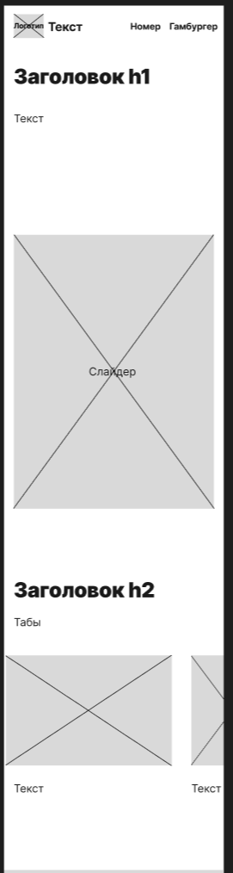

Рисунок А.4 – Модульная сетка под мобильное устройство

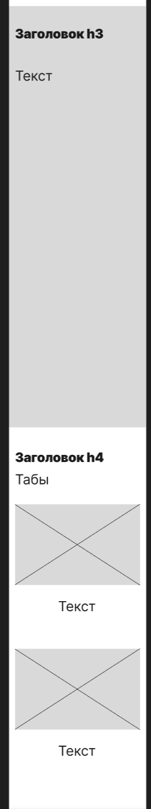

Рисунок А.5 – Модульная сетка под мобильное устройство

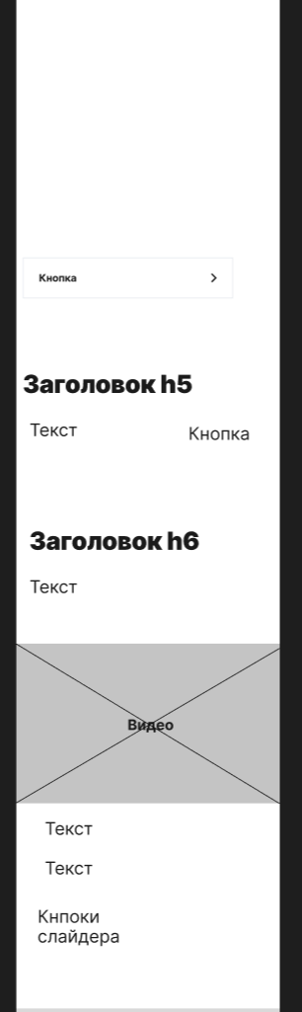

Рисунок А.6 – Модульная сетка под мобильное устройство

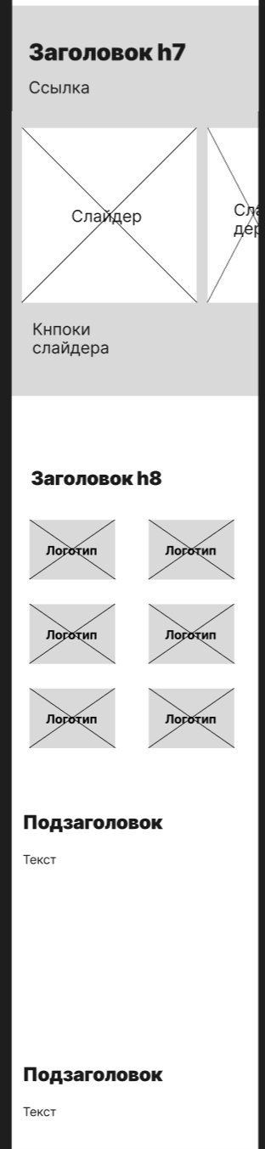

Рисунок А.7 – Модульная сетка под мобильное устройство



Рисунок А.8 – Модульная сетка под мобильное устройство